Obejrzyj film Ekspansja Hitlera i wykonaj polecenia.

https://gwo.pl/ekspansja-hitlera-p4608

a) Wpisz w ramkach, co wydarzyło się w podanych datach. Możesz też skorzystać z poniższej mapy oraz z Linii czasu.
https://liniaczasu.gwo.pl/#/timeline/2
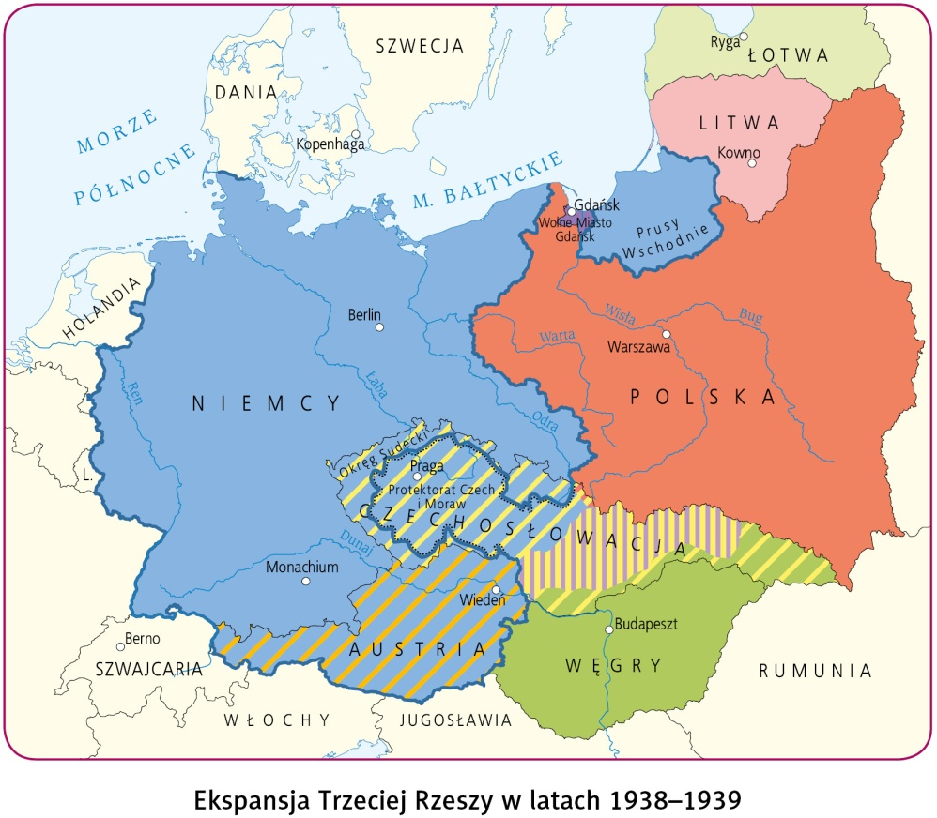
1935

1936

III 1938

IX 1938

III 1939

b) Wyjaśnij, z czego wynikały sukcesy Hitlera.

c) Wymień żądania Hitlera wobec Polski.

d) Wpisz w ramce wydarzenie związane z podaną datą.
IV 1939

e) Ustal, wobec kogo Hitler miał pewność, jak się zachowa, a wobec kogo takiej pewności nie miał.

f) Wpisz w ramce wydarzenie związane z podaną datą.
23 VIII 1939

g) Podaj treść tajnej części tego porozumienia.

